19 ноября 2012 Суриков Андрей, Гордеев Алексей
Фондовые рынки положительно отреагировали на заявление со стороны Президента и министра финансов США о том, что они верят в то, что фискального обрыва удастся избежать. Министр финансов добавил, что соглашение с республиканцами будет достигнуто в течение недель. Проблема в том, что срок до упомянутого фискального обрыва также измеряется в неделях (осталось меньше двух месяцев до Нового Года).
Нужно помнить, что кроме возможного фискального обрыва в США на рынки воздействует то, что на Испанию оказывается давление по принуждению этой страны (в первую очередь Германией) к запросу финансовой помощи. Высоко вероятно, что доходности по гособязательствам, которые продемонстрировали в ноябре рост, скорее всего, расти продолжат. Вместе с вероятным снижением цен испанских госбондов, продолжат снижаться фондовые индексы и валюты развивающихся стран. Хотя, скорее всего, большая часть снижения все же уже осталась позади.
На наш взгляд, на российский рынок акций в меньше степени сейчас могут повлиять цены на нефть. В первую очередь это так по той причине, что уровень средней цены на нефть вряд ли сможет сильно снизиться в ближайшие месяцы. Если цены на нефть вырастут по политическим причинам (что вполне вероятно), то новый более высокий уровень цен не будет восприниматься как устойчивый и также не отразится в росте российских акций.
Макростатистика выходит очень разной в Европе и Японии, США и Китае. Сказать, что статистика однозначно не радует или, наоборот, отличается оптимизмом, нельзя. Скорее всего, есть понимание, что будущее данных макростатистики связано с политическими решениями.
ОЦЕНКА ПЕРСПЕКТИВ ИНВЕСТИЦИЙ В ФИНАНСОВЫЕ ИНСТРУМЕНТЫ С РАЗНЫМИ ВРЕМЕННЫМИ ГОРИЗОНТАМИ
На горизонте 3 месяца: Вряд ли согласование позиций по политико-экономической интеграции в Европе станет беспроблемным. К тому же после решения ЕЦБ заняться неограниченной скупкой облигаций, новых прорывных решений в Еврозоне можно не дождаться. До нового года весьма вероятно, что может вырасти озабоченность по поводу «фискального обрыва» в США. Еще один актуальный вопрос – удастся ли договориться о начале работы единого банковского регулятора до конца года.
На горизонте 6 месяцев: Экономика (мировая) и фондовые рынки имеют хорошие шансы вырасти. Однако, как минимум, в Европе должна быть запущена прямая рекапитализация банков.
На горизонте 1 год: Мы считаем более вероятным рост с текущих уровней, нежели углубление падения.

КИТАЙСКИЙ РЫНОК НЕДВИЖИМОСТИ
В Китае мы видим возобновление роста недвижимости, начавшегося 5 месяцев назад. Возобновлению роста предшествовало длительное падение, в свою очередь вызванное действиями китайских властей.
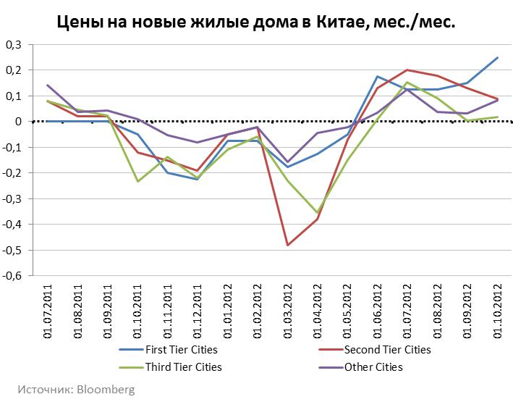
В настоящий момент многие китайские города готовятся к введению налога на недвижимость. Китайское правительство дает понять, что оно чутко следит за ценами и не желает допускать чрезмерного роста, его цель – «небольшой, устойчивый рост».
Небольшой, но устойчивый рост – это хорошо в долгосрочной перспективе, однако, спокойное восстановление китайского рынка недвижимости не может сейчас претендовать на роль значимого драйвера для финансовых рынков.

КАЛЕНДАРЬ СОБЫТИЙ, СПОСОБНЫХ ОКАЗАТЬ ВЛИЯНИЕ НА КЛЮЧЕВЫЕ РЫНКИ

Среди выходящих данных макростатистики особенно обращаем внимание на следующие:
- Опережающие индикаторы PMI в Европе и Китае.
- Индексы деловой уверенности и потребительской уверенности в США;
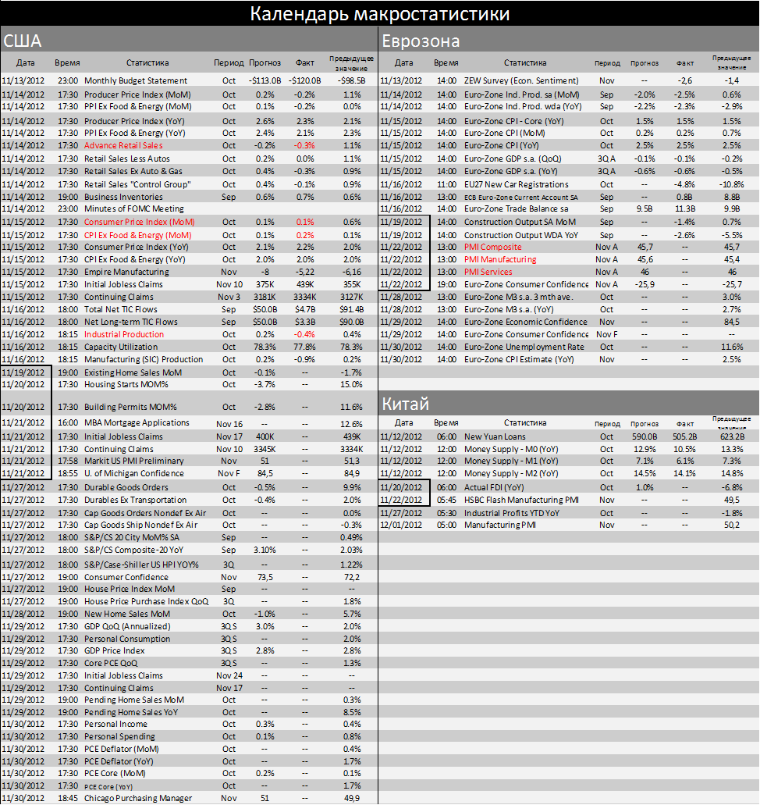
КОНТАКТНАЯ ИНФОРМАЦИЯ

ОАО «Банк «Санкт-Петербург»
195112, Санкт-Петербург, Малоохтинский пр. д.64. лит. А
http://www.bspb.ru/

Круглосуточная справочная служба: 8 (800) 555-50-50, 8(812) 329-50-50

--------------------------------------------------------------------------------------------------------------------------------------------------------
Аналитическое управление

Суриков Андрей, начальник Аналитического управления
email: Andrei.p.Surikov@bspb.ru
phone: +7 (812) 325-36-13

Лапшина Ольга, руководитель направления анализа долгового рынка
email: Olga.a.Lapshina@bspb.ru
phone: +7 (812) 325-36-80

Гордеев Алексей, ведущий аналитик
email: Aleksei.a.Gordeev@bspb.ru
phone: +7 (812) 325-36-13
--------------------------------------------------------------------------------------------------------------------------------------------------------

Данный аналитический и информационный материал подготовлен работниками ОАО «Банк «Санкт - Петербург».
Просим Вас обратить внимание на следующие существенные факты и обстоятельства относительно того, что настоящий материал:
1. Не является рекламой;
2. Не носит характер любой оферты (предложения);
3. Не имеет в качестве основной цели продвижение любых ценных бумаг и/или финансовых инструментов, и/или финансовых услуг;
4. Не содержит какого-либо обещания выплат и/или доходов;
5. Не включает любых гарантий, обещаний или прогнозов роста;
6. Не направлен на побуждение приобретать ценные бумаги, финансовые инструменты и/или финансовые услуги;
7. Должен рассматриваться исключительно в качестве информации или частного мнения и не может являться основанием для предъявления требований к ОАО «Банк «Санкт-Петербург», включая его органы и работников, а также к третьим лицам.

Представленный материал, как полностью, так и частично, носит исключительно информационный характер.
Вся информация и сведения, содержащиеся в материале, получены из открытых публичных источников, которые ОАО «Банк «Санкт-Петербург» рассматривает в качестве достоверных, актуальных и точных, не составляющих коммерческую или иную охраняемую тайну. Несмотря ни на что, проверка информации не проводилась и ОАО «Банк «Санкт-Петербург», включая его органы и работников, не делают никаких заявлений и не дают никаких гарантий ни в прямой, ни в косвенной форме относительно достоверности, актуальности или точности информации и материала. ОАО «Банк «Санкт-Петербург», включая его органы и работников, не несет ответственность за действия (бездействия) третьих лиц и за любые убытки, а также за любой ущерб, возникший в связи с любым использованием материала, информации и/или сведений, размещенных в нем, а также за неточность или отсутствие какой-либо информации или сведений.
Любая информация, содержащаяся в представленных материалах, может быть изменена и/или дополнена ОАО «Банк «Санкт-Петербург» в любое время без предварительного уведомления, однако, ОАО «Банк «Санкт - Петербург» не имеет каких-либо обязательств по внесению в материал исправлений или изменений и не несет какой-либо связанной с этим ответственности.
ОАО «Банк «Санкт-Петербург» не дает заверений, что материал предназначен для всех его получателей, при этом, операции с ценными бумагами, связаны с риском и требуют соответствующих знаний и опыта.
Информация в материале подвержена влиянию факторов различных рисков, неопределенности, иных факторов, которые находятся вне пределов контроля и возможности точного прогнозирования, вследствие чего заявленные данные, результаты и информация могут не соответствовать заявленному.
Материал не заменяет консультации и не должен использоваться вместо неё.
Распространение, воспроизведение и копирование, внесение изменений в материал, не допускается без получения предварительного письменного разрешения ОАО «Банк «Санкт-Петербург». ОАО «Банк «Санкт-Петербург» не несет ответственности за несанкционированные действия третьих лиц, связанные с несоблюдением приведенных ограничений.
© 2012 ОАО «Банк «Санкт-Петербург».

